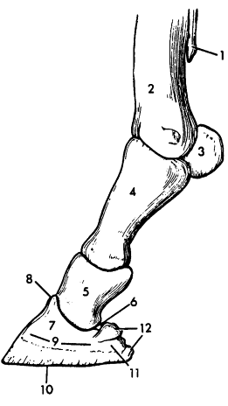

1……………………………………..

2…………………………………….

3……………………………………..

4……………………………………..

5…………………………………….

6……………………………………..

7……………………………………..

8……………………………………..

9……………………………………..

10……………………………………

11……………………………………

12…………………………………….

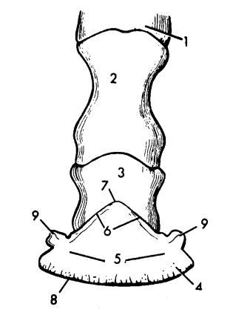

1……………………………………..

2…………………………………….

3……………………………………..

4……………………………………..

5…………………………………….

6……………………………………..

7……………………………………..

8……………………………………..

9……………………………………..

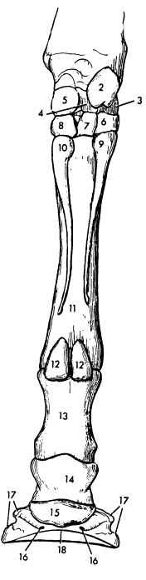

1 t/m 8……………………………………..

9,10………………………………………….

11…………………………………………….

12…………………………………………….

13…………………………………………….

14…………………………………………….

15…………………………………………….

16……………………………………………..

17……………………………………………..

18……………………………………………..

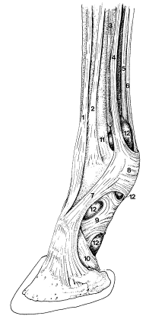

1……………………………………..

2…………………………………….

3……………………………………..

4……………………………………..

5…………………………………….

6……………………………………..

7……………………………………..

8……………………………………..

9……………………………………..

10……………………………………

11……………………………………

12…………………………………….

1……………………………………..

2…………………………………….

3……………………………………..

4……………………………………..

5…………………………………….

6……………………………………..

7……………………………………..

8……………………………………..

9……………………………………..

10……………………………………

11……………………………………

12…………………………………….

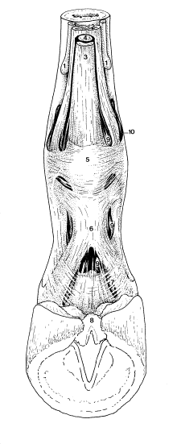

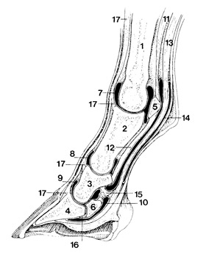

1……………………………………..

2…………………………………….

3……………………………………..

4……………………………………..

5…………………………………….

6……………………………………..

7……………………………………..

8……………………………………..

9……………………………………..

10……………………………………

11……………………………………

12…………………………………….

13…………………………………….

14……………………………………

15…………………………………….

16……………………………………

17……………………………………